实 验 报 告

（实验1）

课程名称 面向对象程序设计
专业班级 软件2531
姓 名 王相博
学 号 2511311140

计算机技术与工程学院
和谐 勤奋 求是 创新

实验教学考核和成绩评定办法

- 课内实验考核成绩，严格按照该课程教学大纲中明确规定的比重执行。实验成绩不合格者，不能参加课程考试，待补做合格后方能参加考试。
- 单独设立的实验课考核按百分制评分，考核内容应包括基本理论、实验原理和实验。
- 实验考核内容包括：1）实验预习；2）实验过程（包括实验操作、实验记录和实验态度、表现）；3）实验报告；权重分别为0.2 、0.4 、 0.4；原则上根据上述三个方面进行综合评定。学生未取得1）和2）项成绩时，第3）项成绩无效。
- 实验指导教师应严格按照考核内容分项给出评定成绩，并及时批改实验报告，给出综合成绩，反馈实验中出现的问题。实验成绩在教师手册中有记载。

实验报告主要内容

一． 实验目的
二． 实验仪器及设备
三． 实验原理
四． 实验步骤
五． 实验记录及原始记录
六． 数据处理及结论
七． 实验体会（可选项）

注：1. 为了节省纸张，保护环境，便于保管实验报告，统一采用A4纸，实验报告建议双面打印（正文采用宋体五号字）或手写。
2. 实验类别指验证、演示、综合、设计、创新（研究）、操作六种类型实验。
3. 验证性实验：是指为了使学生巩固课程基本理论知识而开设的强调演示和证明，注重实验结果（事实、概念或理论）的实验。
4. 综合性实验：是指实验内容涉及本课程的综合知识或本课程相关的课程知识的实验。
5. 设计性实验：是指给定实验目的、要求和实验条件，由学生自行设计实验方案并加以实现的实验。

实验题目 | 实验1 初识面向对象程序设计
实验室 | C101 | 实验时间 | 2025年 09 月 12 日
实验类别 | 验证 |  | 成 绩
一、实验目的
1．掌握Visual C++6.0集成开发环境的使用：进入和退出；菜单、工具栏的使用；用户窗口区的划分。
2．掌握结构化程序设计方法， 重点学习C++的输入与输出。
3．理解面向对象程序设计的编程思想
二、实验内容
1．编程，求解一元二次方程ax²+bx+c=0的根。
2. 求和：s=a+aa+aaa+…+aa…a，其中a是数字，a和n由键盘输入。
**3. 找出一个4列5行的二维数组的“鞍点”，即该位置上的元素在该行最大，在该列最小，也可能没有鞍点。（选做）
三、实验步骤
1．事先编制程序。
2．上机编辑、编译、运行程序。
3．调试，查看运行结果，记下问题、难点与解决方法。
四、实验过程
给出程序及运行结果截图
1、
#include <iostream>
#include <cmath>
using namespace std;
void main()
{
cout << "第一题" << endl;
cout << "求解一元二次方程 ax^2 + bx + c" << endl;
cout << "请输入 a b c的值" << endl;
int a, b, c, delta;
cin >> a >> b >> c;
delta = pow(b, 2) - 4 * a * c;
if (a == 0)
{
cout << "不属于二元一次方程" << endl;
return;
}

if (delta > 0)
{
double x1 = (-b + sqrt(delta)) / (2 * a);
double x2 = (-b - sqrt(delta)) / (2 * a);
cout << "方程有两个实数根，x1=" << x1 << ", x2=" << x2 << endl;
}
else if (delta == 0)
{
double x = (-b) / (2 * a);
cout << "方程有两个相同的实数根，x=" << x << endl;
}
else
{
cout << "方程没有实数根，而是有两个共轭的复数根" << endl;
}
}
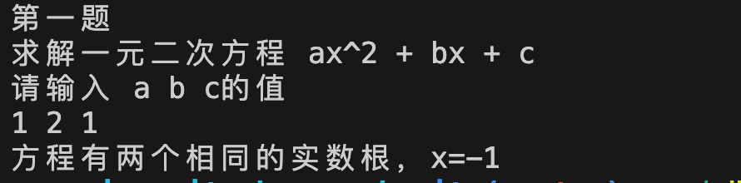

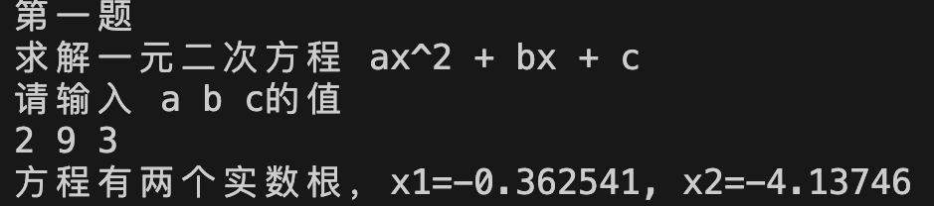
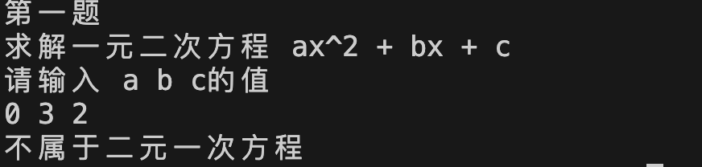
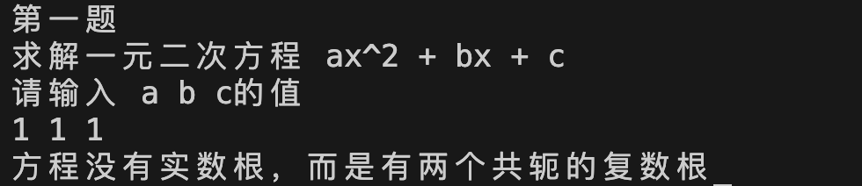
2、
#include <iostream>
using namespace std;

void main()
{
cout << "第二题" << endl;
int a, n, i, sum = 0, t = 0;
cout << "请输入a和n" << endl;
cin >> a >> n;
if (a > 9 || a < 1 || n <= 0)
{
cout << "非法值！" << endl;
return;
}
for (i = 0; i < n; i++)
{
t = t * 10 + a;
sum += t;
}
cout << "结果为：" << sum << endl;
}
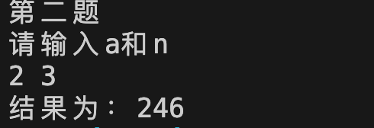
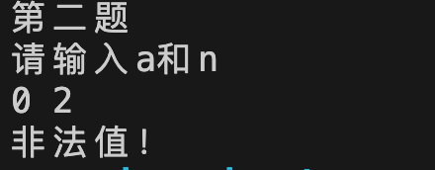
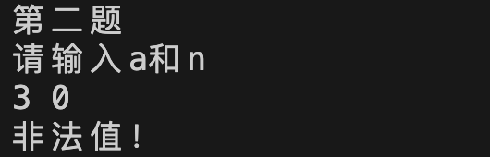
3、
#include <iostream>
#include <cmath>
#include <ctime>
#include <cstdlib>
using namespace std;
int getRand(int min, int max)
{
return (rand() % (max - min + 1)) + min;
}
void printArr(int arr[5][4])
{
int i, j;
for (i = 0; i < 5; i++)
{
for (j = 0; j < 4; j++)
{
cout << arr[i][j] << '\t';
}
cout << endl;
}
}
bool isMinOfCol(int arr[5][4], int col, int val)
{
bool flag = true;
for (int j = 0; j < 5; j++)
{
if (arr[j][col] < val)
{
flag = false;
break;
}
}
return flag;
}
void main()
{
srand(time(0));
int arr[5][4], i, j;
cout << "行列式随机生成中……" << endl;
for (i = 0; i < 5; i++)
{
for (j = 0; j < 4; j++)
{
arr[i][j] = getRand(1, 20);
}
}
cout << "生成完毕！" << endl;

printArr(arr);

bool has = false;
for (i = 0; i < 5; i++)
{
int max = arr[i][0];
int col = 0, k = 0;
for (j = 1; j < 4; j++)
{
if (arr[i][j] > max)
{
max = arr[i][j];
col = j;
k = 0;
}
else if (arr[i][j] == max)
{
k++;
}
}

// not has duplicate
if (k == 0)
{
bool isSaddle = isMinOfCol(arr, col, max);
has = has || isSaddle;
if (isSaddle)
{
cout << "找到鞍点：" << endl;
cout << "值 = " << max << endl;
cout << "位置：第" << i + 1 << "行，第" << col + 1 << "列" << endl;
}
}
else
{
for (j = 0; j < 4; j++)
{
if (arr[i][j] == max)
{
bool isSaddle = isMinOfCol(arr, j, max);
has = has || isSaddle;
if (isSaddle)
{
cout << "找到鞍点：" << endl;
cout << "值 = " << max << endl;
cout << "位置：第" << i + 1 << "行，第" << j + 1 << "列" << endl;
}
}
}
}
}
if (!has)
{
cout << "未发现鞍点" << endl;
}
}
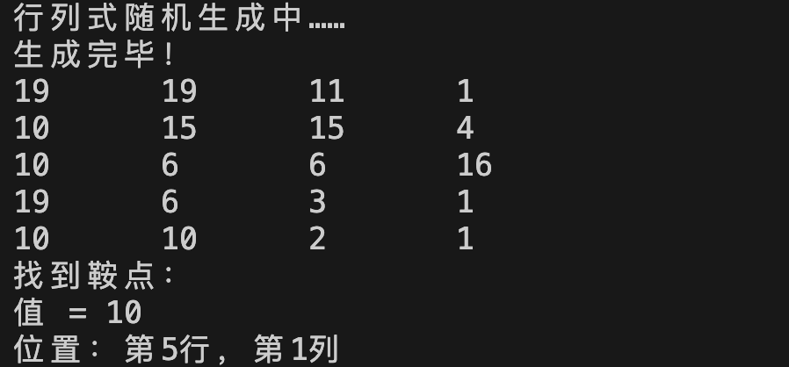
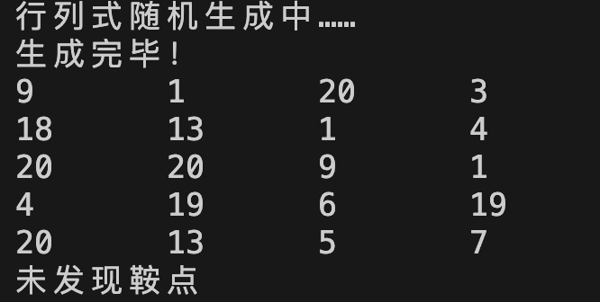
五、实验体会
写出遇到的问题、难点、解决方法和体会
老师您好，我将就本次实验中遇到的难点和解决汇总为以下几点进行统一阐述。
- 程序的鲁棒性
在本次实验中，以第一题和第二题为例，程序的健壮性是程序主体完成后需要解决的首要任务
经过这次实验，使我更加清晰的理解了前后校验的必要性，并根据自身理解分成如下两部分：
- 编程语言本身需要处理的常规情况
- 计算中涉及的类型转换，若为隐式（默认）转换，是否影响结果精度；若显式转换，结果的数据类型是否正确
- 在先使用后赋值的变量（比如第二题），其初始值是否正确，是否影响计算结果
- 具体分析题目内容得到的特殊情况
- 以第一题为例，参考计算公式中delta的数据类型和定义域情况，考虑到需要求平方根情况，是否进行前置处理。
- 以第二题为例，a的定义域应该属于[1,9]，对于其他情况要进行判断拦截，同理，n的取值也不能为负数。
- 编程中的细节处理
以第三题为例，其中4列5行的要求，对应二维数组为arr[5][4]。
以第一题为例，当delta==0时，sqrt(delta)的值为0，在求根公式中可省略，从而进行代码优化。
高水平的能力对应的是夯实的基本功，避免低级错误才是进步的基石。
- 多种解法中的取舍思考
以第三题为例，在此之前还有另一种解决方式，即定义的数组的行数和列数都加一，将行最大值和列最小值存放其中，然后比对，是否存在相等，从而得出最终结果。这个方式借鉴“空间换时间”的办法，但最终考虑到世界复杂度和程序的阅读性，最后选用如今的解法。让我更深刻的理解到了取舍是由多种方面决定的，不同场景下有着各自的最优解。
s

